МІНІСТЕРСТВО ОСВІТИ І НАУКИ УКРАЇНИ

НАЦІОНАЛЬНИЙ ТЕХНІЧНИЙ УНІВЕРСИТЕТ УКРАЇНИ

«КИЇВСКИЙ ПОЛІТЕХНІЧНИЙ ІНСТИТУТ ім. СІКОРСЬКОГО»

Кафедра інформаційних систем та технологій

**ЗВІТ**

до лабораторної роботи №1

з курсу **«****Основи FE-технологій»**

**Виконав** ІП-33 Хребтань М.В.

КИЇВ-2025

**Тема:** Мова гіпертекстової розмітки сайту HTML-5

**Завдання:**

1. В текстовому редакторі VSCode cтворити WEB-сторінку мовою HTML-5. Обов'язково використовувати теги <TITLE> І <META>. У **TITLE вказати своє прізвище, ініціали та номер групи.** В META - кодування сторінки, keywords, description.
2. Створити 3 абзаци з інформацією про автора сторінки:

* прізвище, ім'я, по батькові (використовувати **тег H2**);
* інформація про дату і місце народження;
* інформація про освіту (школа, університет).

1. Інформацію про ваше хобі -у вигляді **ненумерованого списку** (не менше 3-пунктів).
2. Три ваших улюблених книги або фільми у вигляді **нумерованого списку**.
3. **Абзац** з описом самого вподобаного міста, де ви бували.
4. Додати **фото** цього міста.
5. Додати **гіперпосилання** на це фото з адресою сайту цього міста.
6. **Робота з Git.**
7. Використання **валідаторів HTML.**

**Виконання**

**Використані засоби та інструменти:**

1. Мова розмітки HTML5:

* Використані теги:
  + <h2> ̶ для відображення імені автора сторінки.
  + <p> ̶ для опису біографії, навчання та додаткової інформації.
  + <ul> та <li> ̶ для створення маркованого списку (хобі).
  + <ol> та <li> ̶ для створення нумерованого списку (улюблені фільми).
  + <b> ̶ для виділення назви міста жирним шрифтом.
  + <a> ̶ для створення гіперпосилання.
  + <img> ̶ для вставки зображення з можливістю переходу за посиланням.
* Документація:
  + [HTML Paragraphs](https://developer.mozilla.org/en-US/docs/Web/HTML/Element/p)
  + [HTML Lists](https://developer.mozilla.org/en-US/docs/Web/HTML/Element/ul)
  + [HTML Links](https://developer.mozilla.org/en-US/docs/Web/HTML/Element/a)
  + [HTML Images](https://developer.mozilla.org/en-US/docs/Web/HTML/Element/img)

1. Редактор коду VS Code
2. Браузер Google Chrome

**Вихідний код:**

[Посилання на репозиторій](https://github.com/mkhrebtan/frontend-basics/tree/Lab1/Lab1)

[Посилання на веб-сторінку](https://frontend-basics-lab1.netlify.app/)

**Інструкції з запуску:**

1. Клонувати репозиторій (git clone https://github.com/mkhrebtan/frontend-basics.git)
2. Відкрити каталог Lab1 із файлом index.html.
3. Запустити файл подвійним кліком у будь-якому браузері.

**Результати роботи:**

* Розроблено HTML-сторінку з біографією, хобі, улюбленими фільмами та описом улюбленого міста.
* Сторінка містить текст, списки, таблицю (не використано, але можливо додати), зображення та гіперпосилання.
* Готовий інтерфейс:

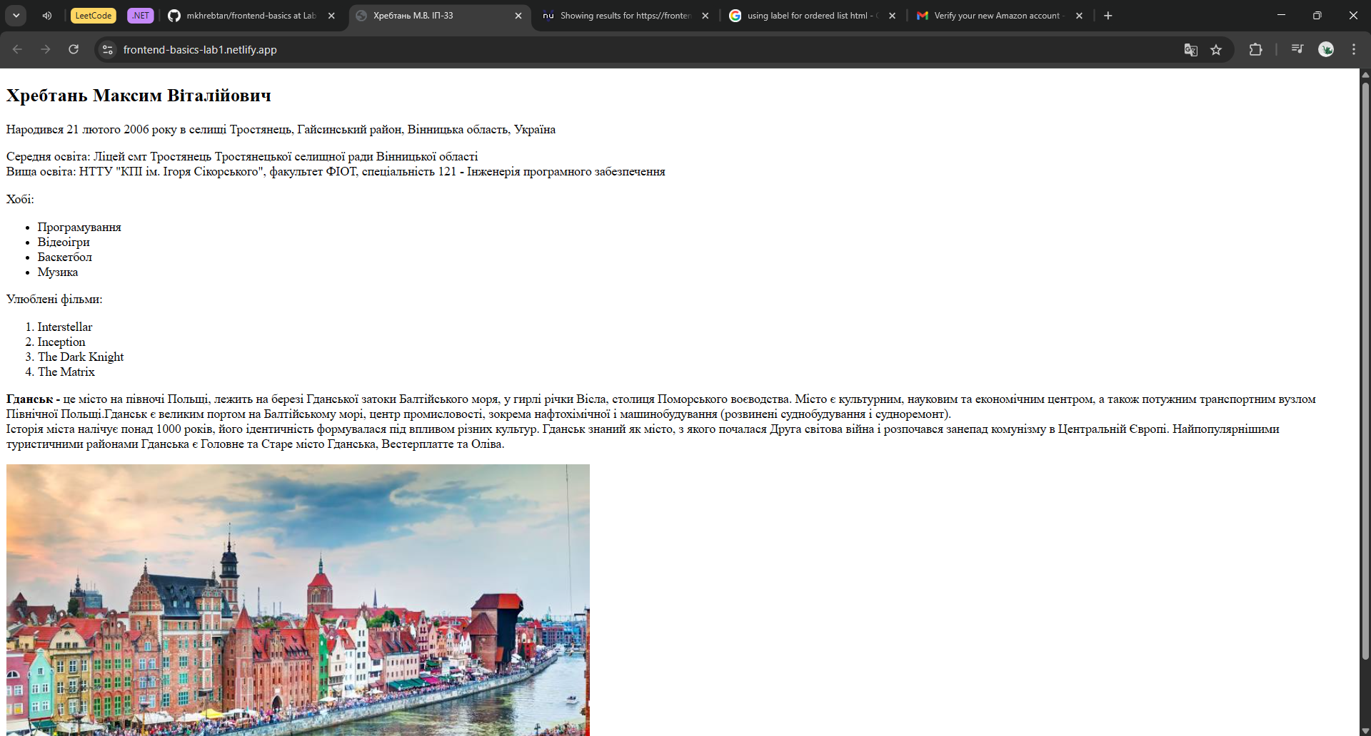

Рис. 1 ̶ Скріншот веб-сторінки

**Результати валідації:**

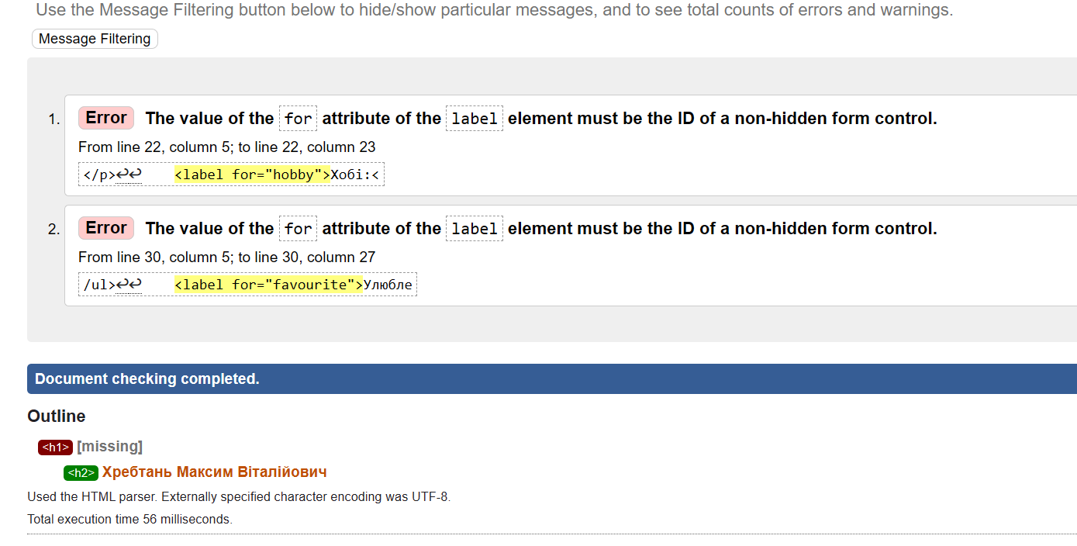

Рис. 2 ̶ Результат валідації веб-сторінки

За результатами валідації отримано дві помилки через використання тегу <label> для списків. Причиною є те, що даний тег безпосередньо призначений для використання з елементами у складі об’єкту form, такими як: input, select, textarea, meter, output, progress та button. Також визначено недолік щодо використання заголовку другого рівня при відсутності заголовку першого рівня.

**Висновки**

У ході виконання роботи було створено статичну HTML-сторінку з базовими тегами. Отримано практичні навички роботи з HTML5, зокрема структуризації документа, додавання списків, гіперпосилань та зображень. У рамках виконання роботи, також була проведена робота з використанням системи контролю версій Git для розміщення вихідного коду. У кінці було проведено валідацію веб-сторінки, за результатами якої було визначено недоліки, на які варто звернути увагу.